2020年全国统一高考物理试卷（新课标Ⅰ）
一、选择题：本题共8小题，每小题6分，共48分.在每小题给出的四个选项中，第1～5题只有一顶符合题目要求，第6～8题有多项符合题目要求.全部选对的得6分，选对但不全的得3分，有选错的得0分．
1.行驶中的汽车如果发生剧烈碰撞，车内的安全气囊会被弹出并瞬间充满气体。若碰撞后汽车的速度在很短时间内减小为零，关于安全气囊在此过程中的作用，下列说法正确的是（ ）
A. 增加了司机单位面积的受力大小
B. 减少了碰撞前后司机动量的变化量
C. 将司机的动能全部转换成汽车的动能
D. 延长了司机的受力时间并增大了司机的受力面积
【答案】D
【解析】
【详解】A．因安全气囊充气后，受力面积增大，故减小了司机单位面积的受力大小，故A错误；
B．有无安全气囊司机初动量和末动量均相同，所以动量的改变量也相同，故B错误；
C．因有安全气囊的存在，司机和安全气囊接触后会有一部分动能转化为气体的内能，不能全部转化成汽车的动能，故C错误；
D．因为安全气囊充气后面积增大，司机的受力面积也增大，在司机挤压气囊作用过程中由于气囊的缓冲故增加了作用时间，故D正确。
故选D。
2.火星的质量约为地球质量的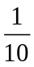，半径约为地球半径的，则同一物体在火星表面与在地球表面受到的引力的比值约为（ ）
A. 0.2 B. 0.4 C. 2.0 D. 2.5
【答案】B
【解析】
【详解】设物体质量为m，则在火星表面有
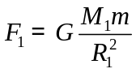
在地球表面有
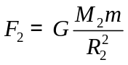
由题意知有
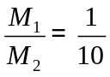
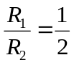
故联立以上公式可得
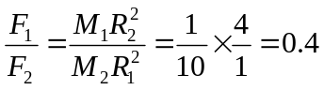
故选B。
3.如图，一同学表演荡秋千。已知秋千的两根绳长均为10 m，该同学和秋千踏板的总质量约为50 kg。绳的质量忽略不计，当该同学荡到秋千支架的正下方时，速度大小为8 m/s，此时每根绳子平均承受的拉力约为（ ）
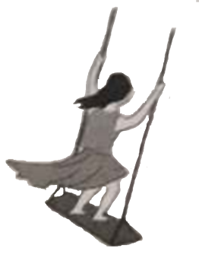
A. 200 N B. 400 N C. 600 N D. 800 N
【答案】B
【解析】
【详解】在最低点由
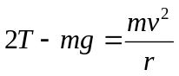
知
T=410N
即每根绳子拉力约为410N，故选B。
4.图（a）所示电路中，K与L间接一智能电源，用以控制电容器C两端的电压U_{C}。如果U_{C}随时间t的变化如图（b）所示，则下列描述电阻R两端电压U_{R}随时间t变化的图像中，正确的是（ ）
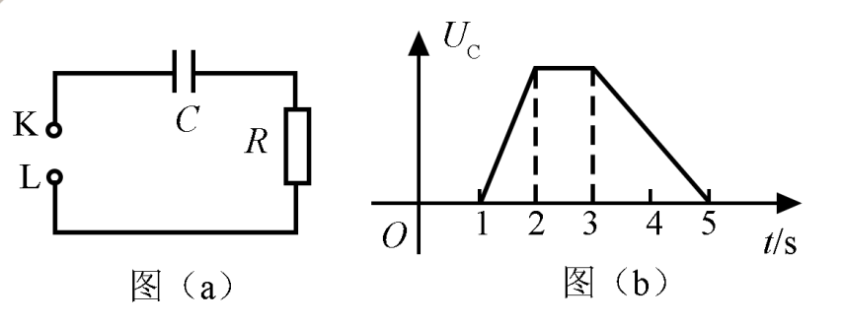
A. 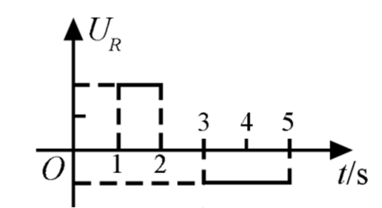 B. 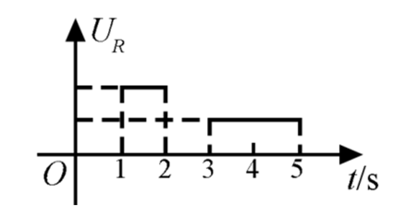
C. 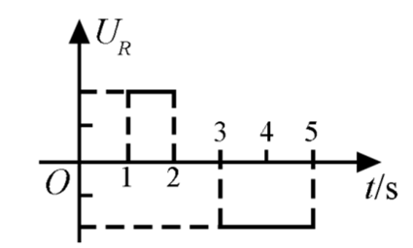 D. 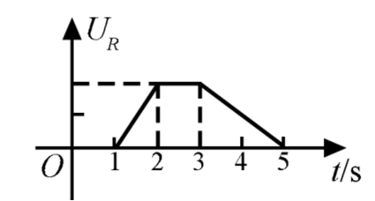
【答案】A
【解析】
【详解】根据电容器的定义式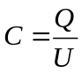可知
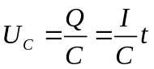
结合图像可知，图像的斜率为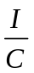，则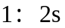内的电流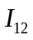与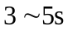内的电流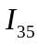关系为
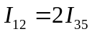
且两段时间中的电流方向相反，根据欧姆定律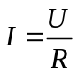可知两端电压大小关系满足
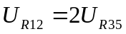
由于电流方向不同，所以电压方向不同。
故选A。
5.一匀强磁场的磁感应强度大小为B，方向垂直于纸面向外，其边界如图中虚线所示，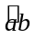为半圆，ac、bd与直径ab共线，ac间的距离等于半圆的半径。一束质量为m、电荷量为q（q>0）的粒子，在纸面内从c点垂直于ac射入磁场，这些粒子具有各种速率。不计粒子之间的相互作用。在磁场中运动时间最长的粒子，其运动时间为（ ）
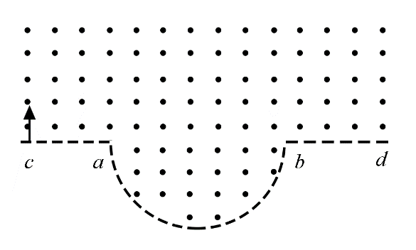
A. 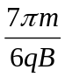 B. 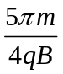 C. 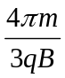 D. 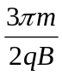
【答案】C
【解析】
【详解】粒子在磁场中做匀速圆周运动
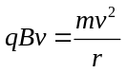， 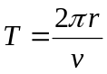
可得粒子在磁场中的周期
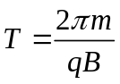
粒子在磁场中运动的时间
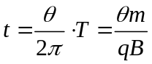
则粒子在磁场中运动的时间与速度无关，轨迹对应的圆心角越大，运动时间越长。采用放缩圆解决该问题，
粒子垂直ac射入磁场，则轨迹圆心必在ac直线上，将粒子的轨迹半径由零逐渐放大。
当半径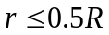和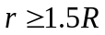时，粒子分别从ac、bd区域射出，磁场中的轨迹为半圆，运动时间等于半个周期。
当0.5R<r<1.5R时，粒子从半圆边界射出，逐渐将轨迹半径从0.5R逐渐放大，粒子射出位置从半圆顶端向下移动，轨迹圆心角从逐渐增大，当轨迹半径为R时，轨迹圆心角最大，然后再增大轨迹半径，轨迹圆心角减小，因此当轨迹半径等于R时轨迹圆心角最大，即轨迹对应的最大圆心角
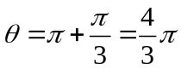
粒子运动最长时间为
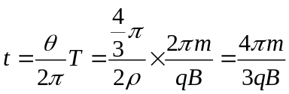,
故选C。
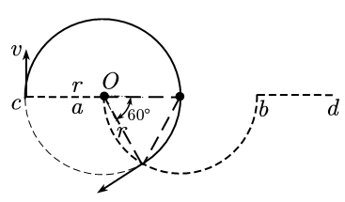
6.下列核反应方程中，X₁，X₂，X₃，X₄代表α粒子的有（ ）
A. 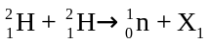 B. 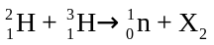
C. 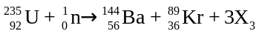 D. 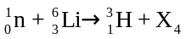
【答案】BD
【解析】
【详解】α粒子为氦原子核He，根据核反应方程遵守电荷数守恒和质量数守恒，A选项中的X₁为He，B选项中的X₂为He，C选项中的X₃为中子n，D选项中的X₄为He。
故选BD。
7.一物块在高3.0 m、长5.0 m的斜面顶端从静止开始沿斜面下滑，其重力势能和动能随下滑距离s的变化如图中直线Ⅰ、Ⅱ所示，重力加速度取10 m/s²。则（ ）
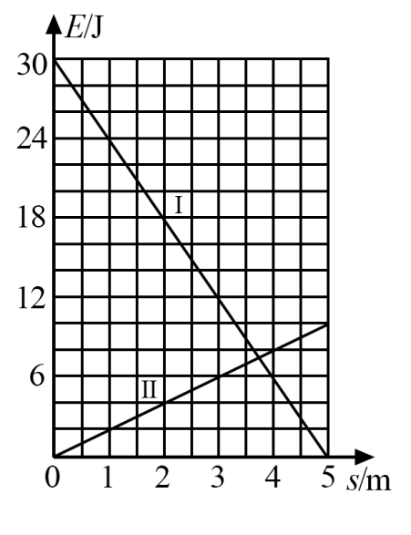
A. 物块下滑过程中机械能不守恒
B. 物块与斜面间的动摩擦因数为0.5
C. 物块下滑时加速度的大小为6.0 m/s²
D 当物块下滑2.0 m时机械能损失了12 J
【答案】AB
【解析】
【详解】A．下滑5m的过程中，重力势能减少30J，动能增加10J，减小的重力势能并不等与增加的动能，所以机械能不守恒，A正确；
B．斜面高3m、长5m，则斜面倾角为θ＝37°。令斜面底端为零势面，则物块在斜面顶端时的重力势能
mgh＝30J
可得质量
m＝1kg
下滑5m过程中，由功能原理，机械能减少量等于克服摩擦力做的功
μmg·cosθ·s＝20J
求得
μ＝0.5
B正确；
C．由牛顿第二定律
mgsinθ－μmgcosθ＝ma
求得
a＝2m/s²
C错误；
D．物块下滑2.0m时，重力势能减少12J，动能增加4J，所以机械能损失了8J，D选项错误。
故选AB。
8.如图，U形光滑金属框abcd置于水平绝缘平台上，ab和dc边平行，和bc边垂直。ab、dc足够长，整个金属框电阻可忽略。一根具有一定电阻的导体棒MN置于金属框上，用水平恒力F向右拉动金属框，运动过程中，装置始终处于竖直向下的匀强磁场中，MN与金属框保持良好接触，且与bc边保持平行。经过一段时间后（ ）
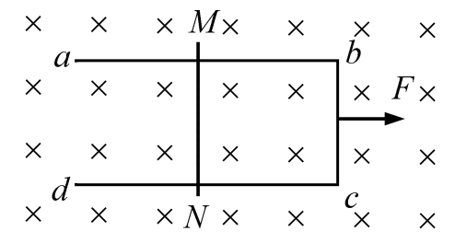
A. 金属框的速度大小趋于恒定值
B. 金属框的加速度大小趋于恒定值
C. 导体棒所受安培力的大小趋于恒定值
D. 导体棒到金属框bc边的距离趋于恒定值
【答案】BC
【解析】
【详解】由bc边切割磁感线产生电动势，形成电流，使得导体棒MN受到向右的安培力，做加速运动，bc边受到向左的安培力，向右做加速运动。当MN运动时，金属框的bc边和导体棒MN一起切割磁感线，设导体棒MN和金属框的速度分别为、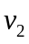，则电路中的电动势
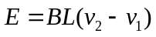
电流中的电流
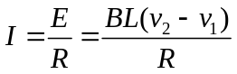
金属框和导体棒MN受到的安培力
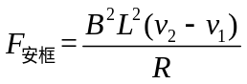，与运动方向相反
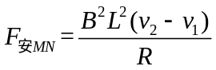，与运动方向相同
设导体棒MN和金属框的质量分别为、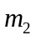，则对导体棒MN
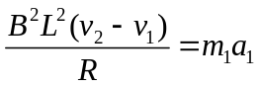
对金属框
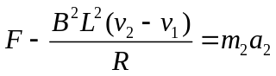
初始速度均为零，则a₁从零开始逐渐增加，a₂从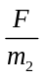开始逐渐减小。当a₁＝a₂时，相对速度
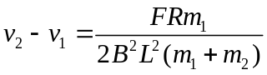
大小恒定。整个运动过程用速度时间图象描述如下。
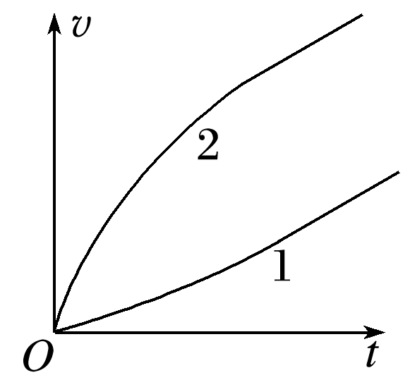
综上可得，金属框的加速度趋于恒定值，安培力也趋于恒定值，BC选项正确；
金属框的速度会一直增大，导体棒到金属框bc边的距离也会一直增大，AD选项错误。
故选BC。
三、非选择题：共62分，第9~12题为必考题，每个试题考生都必须作答。第13~14题为选考题，考生根据要求作答。
（一）必考题：(共47分）
9.某同学用伏安法测量一阻值为几十欧姆的电阻R_{x}，所用电压表的内阻为1 kΩ，电流表内阻为0.5Ω。该同学采用两种测量方案，一种是将电压表跨接在图（a）所示电路的O、P两点之间，另一种是跨接在O、Q两点之间。测量得到如图（b）所示的两条U–I图线，其中U与I分别为电压表和电流表的示数。
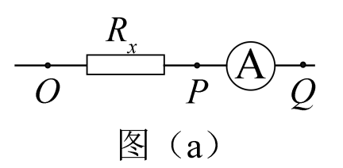
回答下列问题：
（1）图（b）中标记为II的图线是采用电压表跨接在________（填“O、P”或“O、Q”）两点的方案测量得到的。
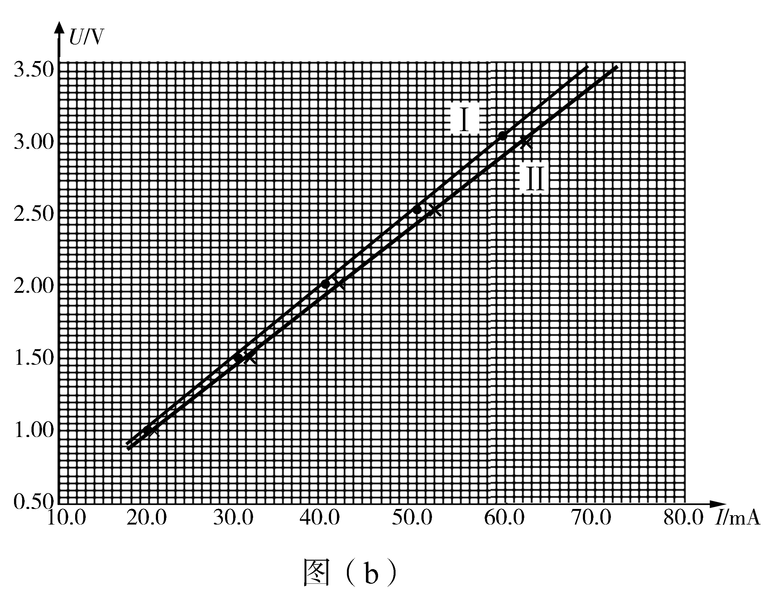
（2）根据所用实验器材和图（b）可判断，由图线________（填“I”或“II”）得到的结果更接近待测电阻的真实值，结果为________Ω（保留1位小数）。
（3）考虑到实验中电表内阻的影响，需对（2）中得到的结果进行修正，修正后待测电阻的阻值为________Ω（保留1位小数）。
【答案】 (1). 、 (2). I (3). 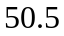 (4). 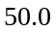
【解析】
【详解】(1)[1]若将电压表接、之间，
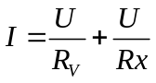
则
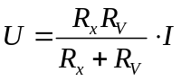
根据一次函数关系可知对应斜率为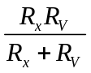。
若将电压表接在、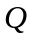之间，电流表分压为
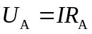
根据欧姆定律变形可知
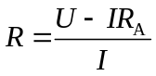
解得
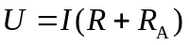
根据一次函数可知对应斜率为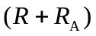，对比图像的斜率可知
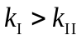
所以II图线是采用电压表跨接在、之间。
（2）[2]因为待测电阻为几十欧姆的电阻，通过图像斜率大致估算待测电阻为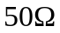左右，根据
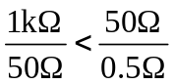
说明电流表的分压较小，电流表的分流较大，所以电压表应跨接在、之间，所以选择图线I得到的结果较为准确。
[3]根据图像可知
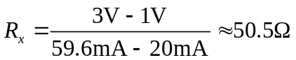
[4]考虑电流表内阻，则修正后的电阻为
10.某同学用如图所示的实验装置验证动量定理，所用器材包括：气垫导轨、滑块（上方安装有宽度为d的遮光片）、两个与计算机相连接的光电门、砝码盘和砝码等。
实验步骤如下：
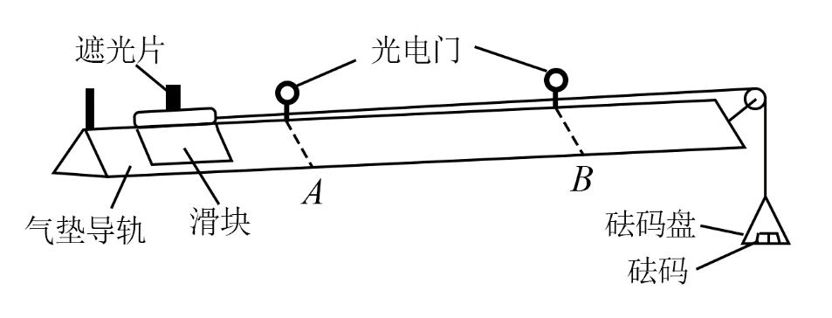
（1）开动气泵，调节气垫导轨，轻推滑块，当滑块上的遮光片经过两个光电门的遮光时间________时，可认为气垫导轨水平；
（2）用天平测砝码与砝码盘的总质量m₁、滑块（含遮光片）的质量m₂；
（3）用细线跨过轻质定滑轮将滑块与砝码盘连接，并让细线水平拉动滑块；
（4）令滑块在砝码和砝码盘的拉动下从左边开始运动，和计算机连接的光电门能测量出遮光片经过A、B两处的光电门的遮光时间Δt₁、Δt₂及遮光片从A运动到B所用的时间t₁₂；
（5）在遮光片随滑块从A运动到B的过程中，如果将砝码和砝码盘所受重力视为滑块所受拉力，拉力冲量的大小I=________，滑块动量改变量的大小Δp=________；（用题中给出的物理量及重力加速度g表示）
（6）某次测量得到的一组数据为：d=1.000 cm，m₁=1.5010⁻² kg，m₂=0.400 kg，△t₁=3.90010⁻² s，Δt₂=1.27010⁻² s，t₁₂=1.50 s，取g=9.80 m/s²。计算可得I=________N·s，Δp=____ kg·m·s⁻¹；（结果均保留3位有效数字）
（7）定义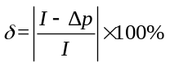，本次实验δ=________%（保留1位有效数字）。
【答案】 (1). 大约相等 (2). m₁gt₁₂ (3). 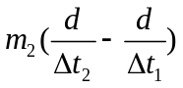 (4). 0.221 (5). 0.212 (6). 4
【解析】
【详解】（1）[1]当经过A,B两个光电门时间相等时，速度相等，此时由于阻力很小，可以认为导轨是水平的。
（5）[2]由I=Ft，知
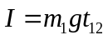
[3] 由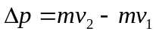知
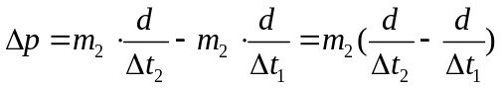
6)[4]代入数值知，冲量
[5]动量改变量
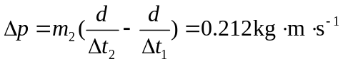
（7）[6]
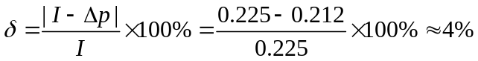
11.我国自主研制了运-20重型运输机。飞机获得的升力大小F可用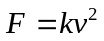描写，k为系数；v是飞机在平直跑道上的滑行速度，F与飞机所受重力相等时的v称为飞机的起飞离地速度，已知飞机质量为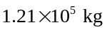时，起飞离地速度为66 m/s；装载货物后质量为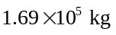，装载货物前后起飞离地时的k值可视为不变。
（1）求飞机装载货物后的起飞离地速度；
（2）若该飞机装载货物后，从静止开始匀加速滑行1 521 m起飞离地，求飞机在滑行过程中加速度的大小和所用的时间。
【答案】(1)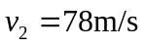；（2）2m/s²，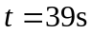
【解析】
【详解】（1）空载起飞时，升力正好等于重力：
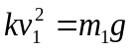
满载起飞时，升力正好等于重力：
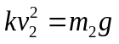
由上两式解得：
（2）满载货物的飞机做初速度为零的匀加速直线运动，所以
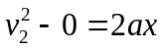
解得：
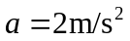
由加速的定义式变形得：
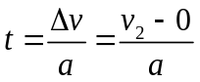
解得：
12.在一柱形区域内有匀强电场，柱的横截面积是以O为圆心，半径为R的圆，AB为圆的直径，如图所示。质量为m，电荷量为q（q>0）的带电粒子在纸面内自A点先后以不同的速度进入电场，速度方向与电场的方向垂直。已知刚进入电场时速度为零的粒子，自圆周上的C点以速率v₀穿出电场，AC与AB的夹角θ=60°。运动中粒子仅受电场力作用。
（1）求电场强度的大小；
（2）为使粒子穿过电场后的动能增量最大，该粒子进入电场时的速度应为多大？
（3）为使粒子穿过电场前后动量变化量的大小为mv₀，该粒子进入电场时的速度应为多大？
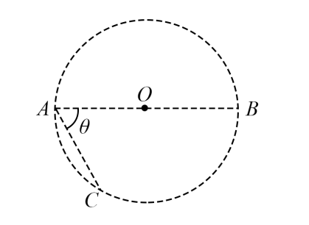
【答案】(1) 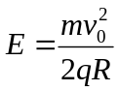；(2)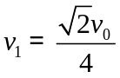；(3)0或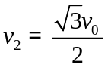
【解析】
【详解】（1）由题意知在A点速度为零的粒子会沿着电场线方向运动，由于q>0，故电场线由A指向C，根据几何关系可知：
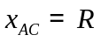
所以根据动能定理有：
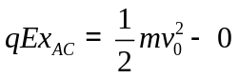
解得：
；
（2）根据题意可知要使粒子动能增量最大则沿电场线方向移动距离最多，做AC垂线并且与圆相切，切点为D，即粒子要从D点射出时沿电场线方向移动距离最多，粒子在电场中做类平抛运动，根据几何关系有
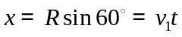
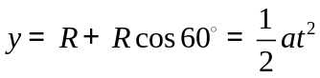
而电场力提供加速度有
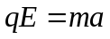
联立各式解得粒子进入电场时的速度：
；
（3）因为粒子在电场中做类平抛运动，粒子穿过电场前后动量变化量大小为mv₀，即在电场方向上速度变化为v₀ ，过C点做AC垂线会与圆周交于B点，故由题意可知粒子会从C点或B点射出。当从B点射出时由几何关系有
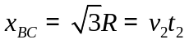
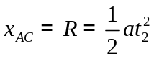
电场力提供加速度有
联立解得；当粒子从C点射出时初速度为0。
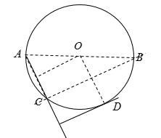
（二）选考题：共15分。请考生从2道物理题中每科任选一题作答。如果多做，则每科按所做的第一题计分。
[物理——选修3-3]
13.分子间作用力F与分子间距r的关系如图所示，r= r₁时，F=0。分子间势能由r决定，规定两分子相距无穷远时分子间的势能为零。若一分子固定于原点O，另一分子从距O点很远处向O点运动，在两分子间距减小到r₂的过程中，势能_____（填“减小“不变”或“增大”）；在间距由r₂减小到r₁的过程中，势能_____ （填“减小”“不变”或“增大”）；在间距等于r₁处，势能_____（填“大于”“等于”或“小于”）零。
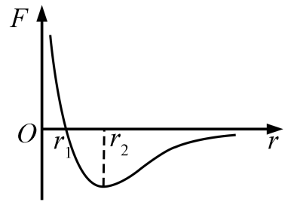
【答案】 (1). 减小 (2). 减小 (3). 小于
【解析】
【详解】[1]从距点很远处向点运动，两分子间距减小到的过程中，分子间体现引力，引力做正功，分子势能减小；
[2]在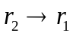过程中，分子间仍然体现引力，引力做正功，分子势能减小；
[3]在间距等于之前，分子势能一直减小，取无穷远处分子间势能为零，则在处分子势能小于零。
14.甲、乙两个储气罐储存有同种气体（可视为理想气体）。甲罐的容积为V，罐中气体的压强为p；乙罐的容积为2V，罐中气体的压强为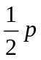。现通过连接两罐的细管把甲罐中的部分气体调配到乙罐中去，两罐中气体温度相同且在调配过程中保持不变，调配后两罐中气体的压强相等。求调配后：
（i）两罐中气体的压强；
（ii）甲罐中气体的质量与甲罐中原有气体的质量之比。
【答案】（i）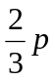；（ii）
【解析】
【详解】（i）气体发生等温变化，对甲乙中的气体，可认为甲中原气体有体积V变成3V，乙中原气体体积有2V变成3V，则根据玻意尔定律分别有
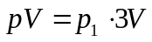，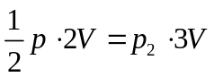
则
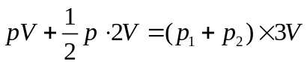
则甲乙中气体最终压强
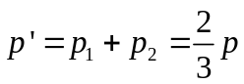
（ii）若调配后将甲气体再等温压缩到气体原来的压强为p，则
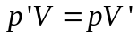
计算可得
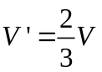
由密度定律可得，质量之比等于
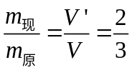
[物理——选修3-4]
15.在下列现象中，可以用多普勒效应解释的有__________。
A. 雷雨天看到闪电后，稍过一会儿才能听到雷声
B. 超声波被血管中的血流反射后，探测器接收到的超声波频率发生变化
C. 观察者听到远去的列车发出的汽笛声，音调会变低
D. 同一声源发出的声波，在空气和水中传播的速度不同
E. 天文学上观察到双星（相距较近、均绕它们连线上某点做圆周运动的两颗恒星）光谱随时间的周期性变化
【答案】BCE
【解析】
【详解】A．之所以不能同时观察到是因为声音的传播速度比光的传播速度慢，所以A错误；
B．超声波与血液中的血小板等细胞发生反射时，由于血小板的运动会使得反射声波的频率发生变化，B正确；
C．列车和人的位置相对变化了，所以听得的声音频率发生了变化，所以C正确；
D．波动传播速度不一样是由于波的频率不一样导致的， D错误；
E．双星在周期性运动时，会使得到地球的距离发生周期性变化，故接收到的光频率会发生变化，E正确。
故选BCE。
16.一振动片以频率f做简谐振动时，固定在振动片上的两根细杆同步周期性地触动水面上a、b两点，两波源发出的波在水面上形成稳定的干涉图样。c是水面上的一点，a、b、c间的距离均为l，如图所示。已知除c点外，在ac连线上还有其他振幅极大的点，其中距c最近的点到c的距离为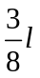。求：
（i）波的波长；
（ii）波的传播速度。
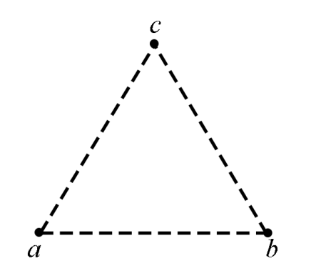
【答案】（i）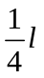；（ii）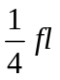
【解析】
【详解】（i）设与c点最近的振幅极大点为d，则
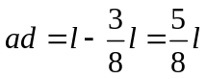
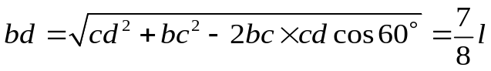
根据干涉加强点距离差的关系：
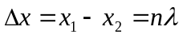
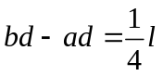
所以波长为
（ii）由于受迫振动的频率取决于受迫源的频率由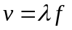知，
